2025年（令和7年）4月号

11200日



ハラスメント・メンタルヘルスの情報発信

いきいき職場通信

発行：フローリッシュ社労士事務所

次のマンガを読んで、問題について考えましょう

ハラスメント

ゲームのキャラクター

AI によって生成されたコンテンツは間違っている可能性があります。

A

B課長

**＜背景＞**

営業職Ａが担当しているＸ社のＣは、休日にもかかわらずＡの携帯に電話をして、「すぐに見積もりを送ってほしい」「今から会社に来て欲しい」と言うことが度々あった。Ａが「月曜の朝でもいいでしょうか？」ときくと、契約解除をほのめかすこともあった。たまりかねたＡが上司のＢ課長に相談したところ、Ｂ課長は「大事なお客様なので対応するように」と言うだけで、何も対応しなかった。

**＜これってハラスメント？＞**

このケースは、カスタマーハラスメントに該当するでしょうか？　また、上司の対応に問題はあるでしょうか？

**『カスタマーハラスメント』とは**

顧客等からのクレーム言動のうち、当該クレーム言動の要求の内容の妥当性に照らして、当該要求を実現するための手段・態様が社会通念上不相当なものであって、当該手段・態様により労働者の就業環境が害されるもの

※顧客や取引先などからのクレーム全てを指す訳ではなく、過剰な要求を行ったり、商品やサービスに不当な言いがかりをつけたりする悪質なクレームを指す。

　裏面に答えがあります。

**カスタマーハラスメントに該当する**

**＜コメント＞**

顧客Cは休日にも関わらず繰り返し連絡を取り、見積もりの送付や来社を強要しています。緊急事態などの特別な事情がない限り、業務時間外に対応を迫ることはAの休息を侵害する行為といえます。さらに、「対応しないなら契約解除する」といった発言は、契約を盾に取った脅迫的な言動と解釈でき、ハラスメントの要素を含んでいます。

次にB課長の対応ですが、「大事なお客様の要望なんだから」と取り合わず、むしろAに耐えるよう求めました。これは部下を守るべき立場の上司が適切な対応を怠り、ハラスメントを助長する態度ともいえます。こうした状況を防ぐためには、休日対応のルールを明確にし、必要に応じて会社から顧客に周知するなどの取り組みが必要になります。

カスタマーハラスメントについては、法制化・条例化の動きが進んでおり、早めの対応が求められます。

**1年の1/4が終わった今、振り返りの習慣を**

メンタルヘルス

新年度が始まり、環境の変化に適応しようと頑張る時期ですが、4月は1年の4分の1が過ぎた節目でもあります。このタイミングで、自分自身の成長や変化を振り返ることは、メンタルヘルスにとっても有意義です。

日々忙しく過ごしていると、「やるべきこと」にばかり目が向きがちですが、一度立ち止まり、「できたこと」に目を向ける時間を持つことで、自己肯定感が高まります。振り返りの方法として、以下のステップを試してみてはいかがでしょうか。

1. 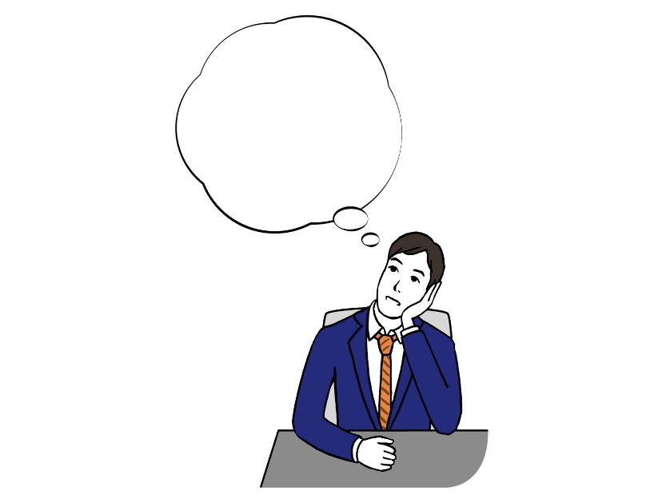**この3カ月で達成できたことを3つ書き出す**  
   大小に関わらず、自分が取り組んだことを思い出しましょう。「新しい業務を覚えた」「朝のルーティンを継続できた」など、どんな小さなことでもOKです。
2. **成長を感じたポイントを整理する**  
   例えば、「前よりもプレゼンがスムーズになった」「人間関係のストレスを減らせた」など、自分の変化に気づくことが大切です。

達成できたこと…やりたいこと…

1. **今後の3カ月でやりたいことを決める**  
   「今後はもう少し余裕を持って仕事を進めたい」「運動の習慣をつけたい」など、次の目標を設定すると、前向きな気持ちで過ごせます。

振り返りは、頑張りを実感し、モチベーションを維持するための大切な時間です。4月という節目を活用し、自分の歩みを振り返ることで、より充実した日々を過ごしましょう。

ハラスメントに関する相談は下記窓口にご連絡ください。秘密は厳守します。

**E–mail　：○○○○○○**

**内線番号：○○○、○○○**

**担 当 者：○○○、○○○**